
江苏金智教育信息股份有限公司
学工系统—困难生应用

（审核管理组用户）
系 统 使 用 手 册

困难生使用手册

一、进入系统服务

1、系统登陆
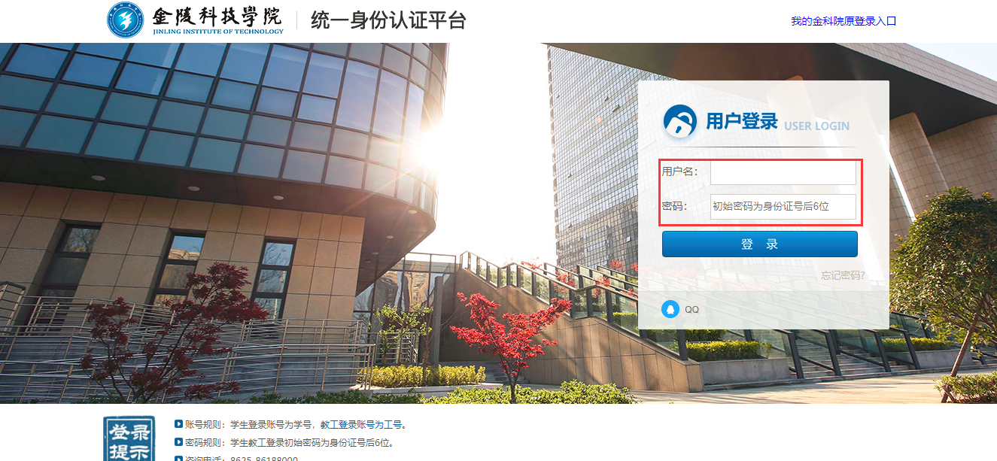
登陆学校网上办事服务大厅http://ehall.jit.edu.cn/new/index.html，输入用户名和密码进入系统；

2、进入“困难生”应用服务
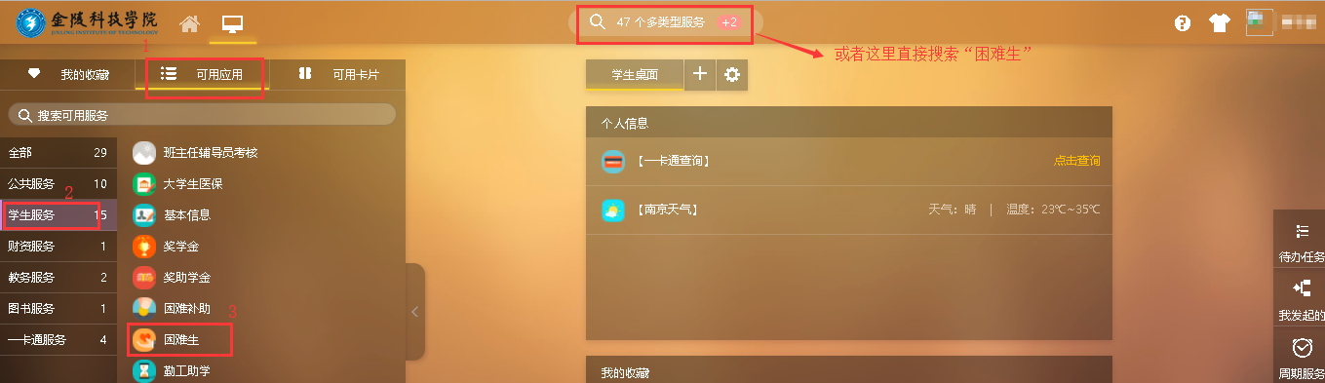
在页面左侧依次选择“可用应用”“学生服务”“困难生”或者在上方搜索栏搜索“奖学金”后即可进入应用服务；也可通关右侧“待办任务”快捷进入服务（有管理权限下的学生申请情况下）。

二、应用使用说明

1、学工管理处

（1）困难生应用功能设置
困难生审核界面右侧点击“设置”按钮进入困难生服务功能配置页面。“业务设置”项配置应用的申请学年、申请开放（结束）时间、问卷得分权重、审核流程、相关报表的配置等；
☆ 注：最下方“批量失效”按钮会使历史困难生认定信息失效，注意相关操作；
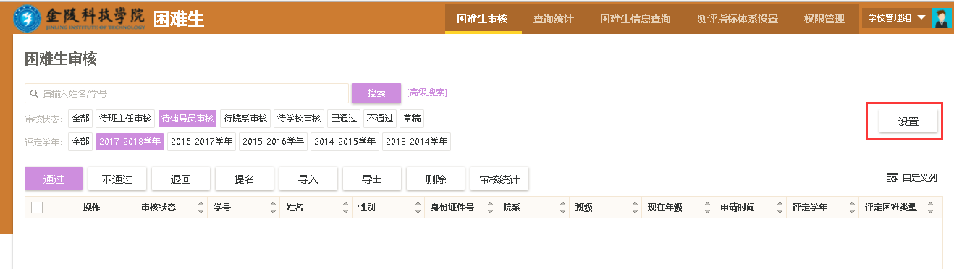
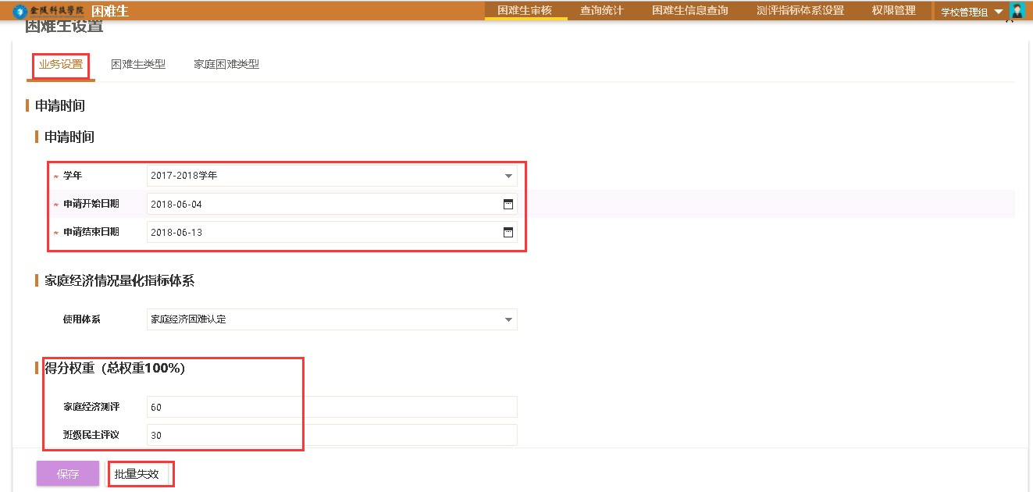

“困难生类型”根据认定体系配置困难生类型（目前包括困难、一般困难、特别困难）；
“家庭困难类型”配置家庭困难类型（包括低保户、烈士子女、残疾学生等类型）。
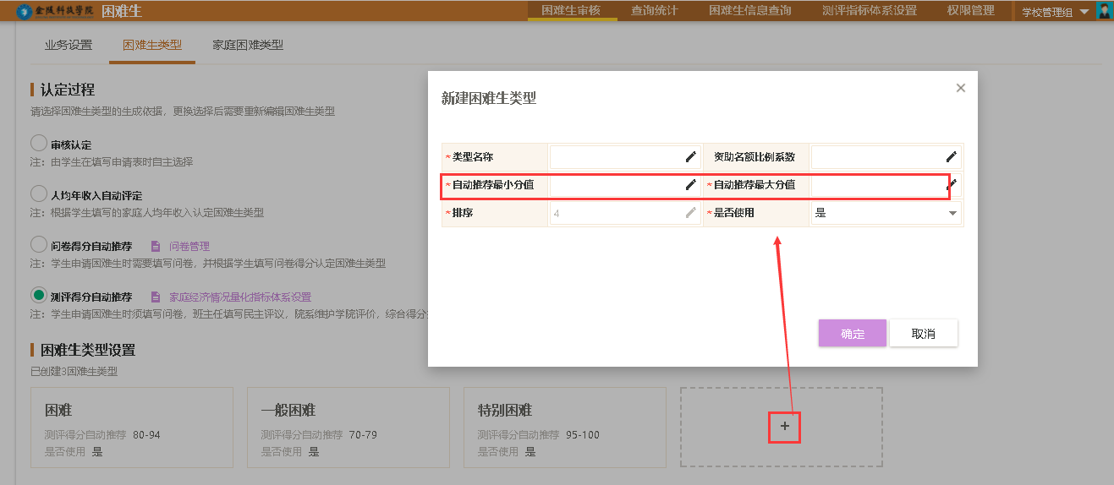
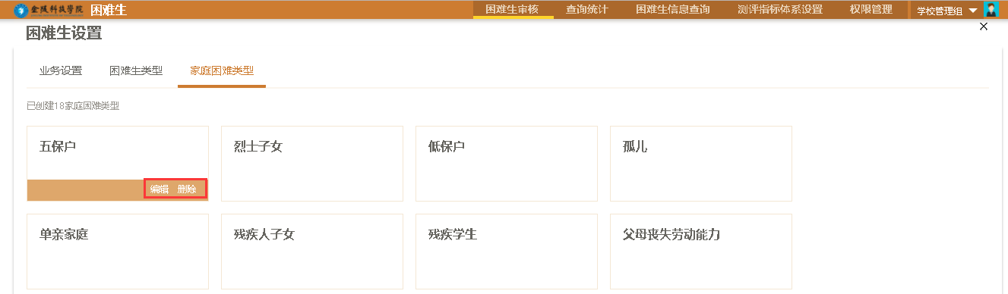

困难生审核
困难生申请在辅导员、院系审核通过后进入学校审核流程，学校权限进入应用默认显示待学校审核状态的学生名单，单击欲审学生操作栏的“申请表”，进入学生申请表及家庭情况调查表查看页面，可以查看学生的基本信息、家庭情况信息、困难生申请信息、相关附件等申请材料以及家庭经济测评得分、班级评议得分以及学院综合评价得分等相关审核信息和测评自动推荐的困难类型。
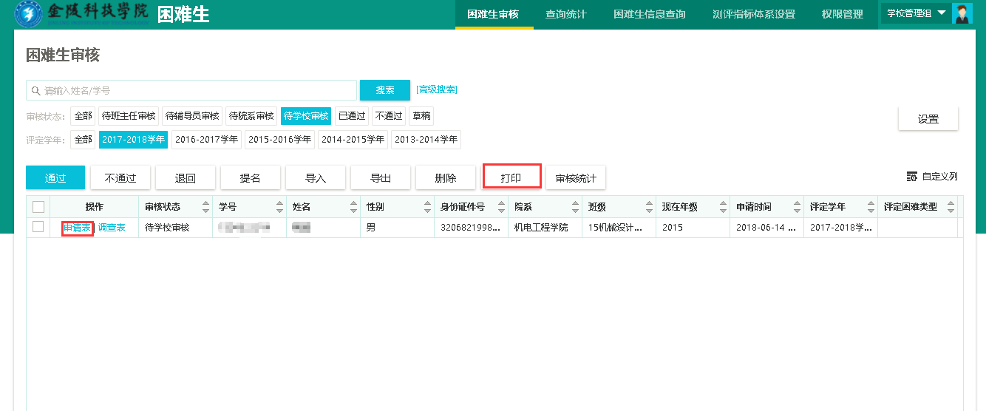
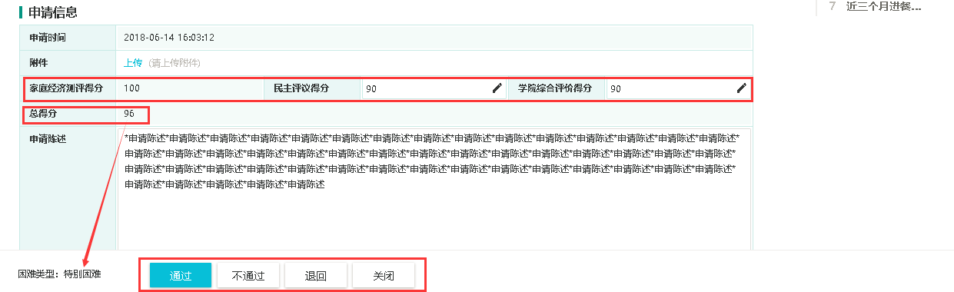
提名：学生未进行困难生申请的情况下，手动提名困难学生，输入学号，填写相关申请信息；
导入：根据系统提示，下载导入模板，根据模板示例整理困难生数据后导入系统；
导出：根据查询条件的配置导出相应条件下的学生名单；
删除：选中学生后“删除”按钮可删除该条申请信息，学生端显示没有申请，需要学生重新申请；
打印：选择学生后可以打印该学生的困难认定申请表；

审核统计：可自定义选择图表或表格模式按照院系划分来显示审核信息，查询各学院待审以及已审的学生数量，点击快速进行审核以及数据导出等相关操作。

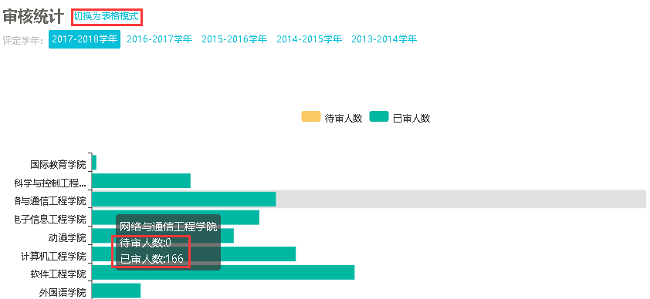

查询统计
查询统计菜单功能可多维度查询困难生评定相关信息。困难生评定明细表：指定有关查询条件，可自定义结果列表字段，导出查询数据；困难生评定统计表：按照院系困难类型进行数据统计，点击统计数据可以进入学生明细名单列表，定义结果列表字段，导出查询数据；困难生评定统计图：可多维度并自定义“饼状图”或“柱形图”来查询相关审核数据。
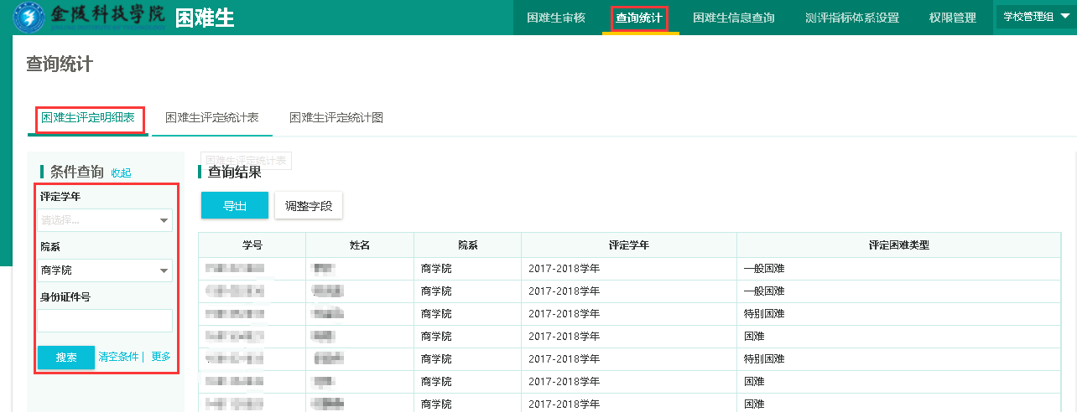

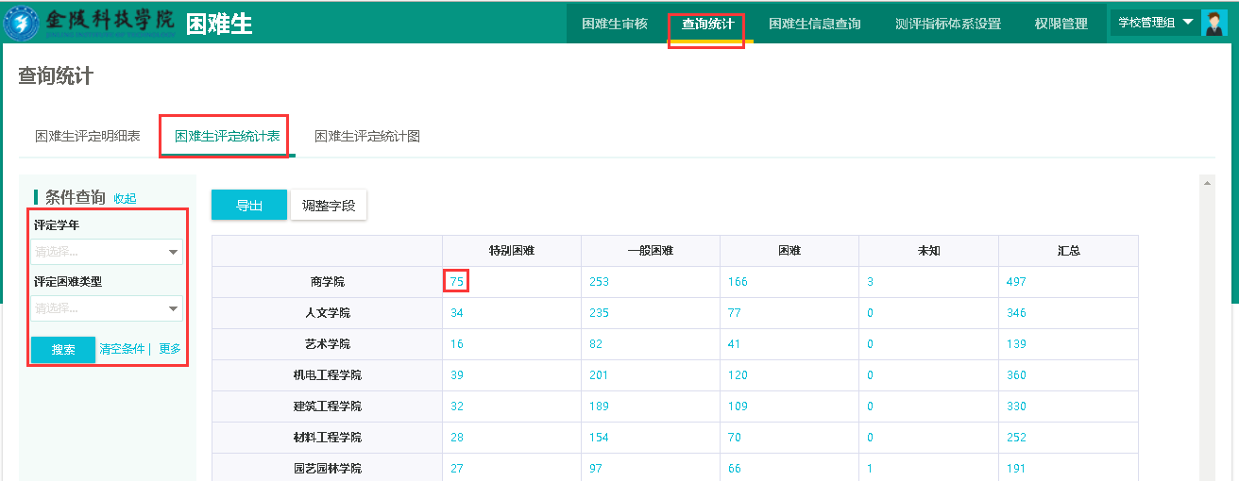
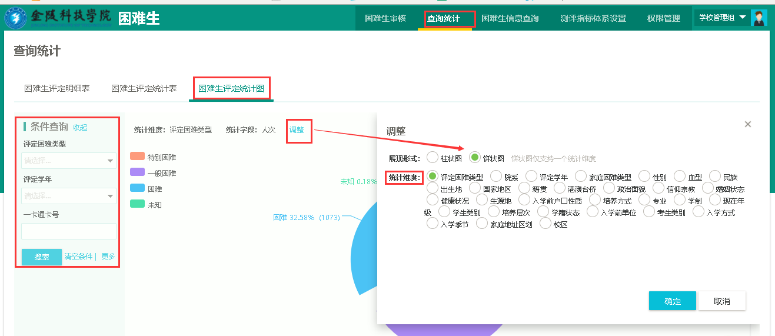

困难生信息查询
自定义搜索条件（默认为学生姓名或学号），可快速查询符合条件的学生名单，导出查询结果。
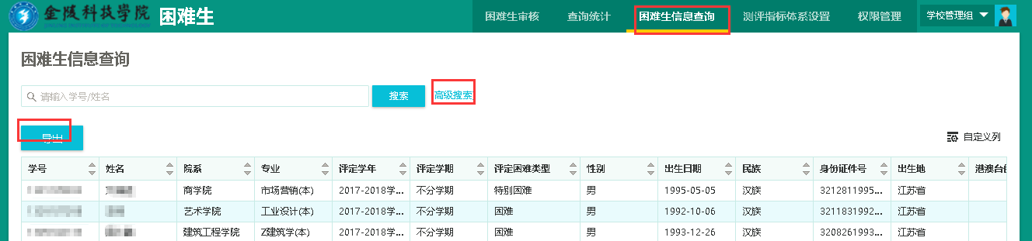

测评指标体系设置
目前按照要求默认设计的测评体系为“家庭困难认定体系”，在此菜单下可维护测评体系的一二级指标，以及指标下的各观测点（观测点分值）。
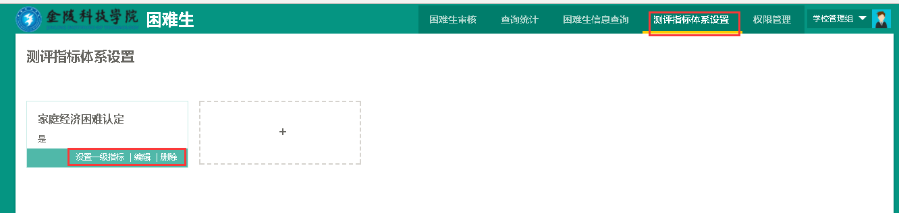
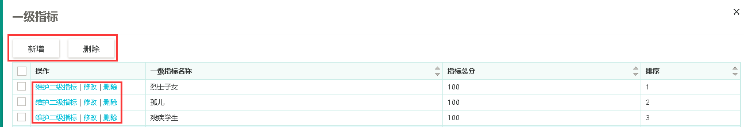
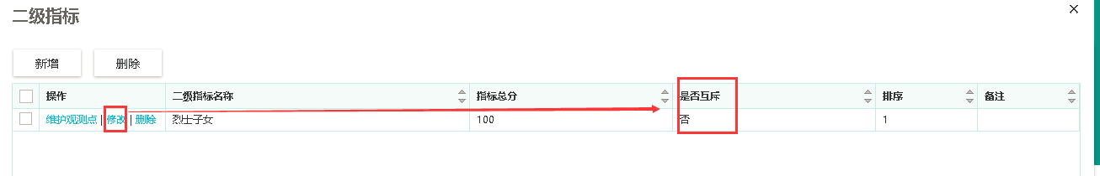
二级指标维护下“是否互斥”选项，选“是”则该指标与其他指标为互斥选项，选取时只能选择其中一个填报；
观测点维护选项“直接提交”，如果配置为“是”则学生填写家庭情况调查表的时候如果选则该项会弹出提示框提示“满足条件可直接提交”；“其他情况”选项如果配置为“是”则该选项开放特殊情况说明的填写功能，可以自定义分值。
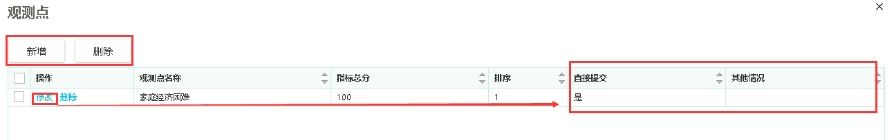

（6）权限管理
维护各个用户组的功能权限。
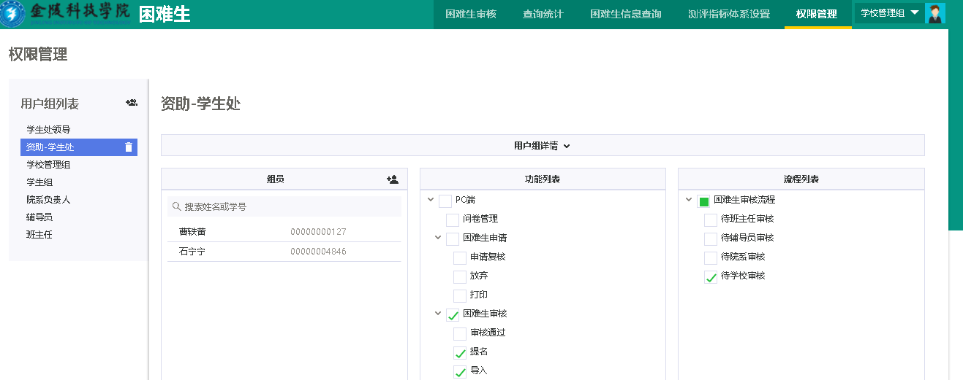

2、辅导员、院系负责人
辅导员常见权限主要是所管理班级的困难生申请信息的审核，同时可以对管理班级的学生进行困难生进行提名、导入等操作。
院系负责人常见权限主要是所在院系的困难生申请信息的审核，同时可以对所负责院系的学生进行困难生提名、导入等操作。

困难生信息查询
该功能主要通过查询条件筛选出符合条件的学生名单，可以通过“高级搜索”添加多条件的查询条件。
自定义搜索条件（默认为学生姓名或学号），可快速查询符合条件的学生名单，导出查询结果。

困难生审核
班主任、辅导员、院系负责人权限的困难生审核针对审核状态分别对应“待班主任审核”“待辅导员审核”“待院系审核”的申请，选中待审核的学生通过申请项操作列的“调查表”按钮进入学生家庭情况调查表的审核页面，可查看、修改学生的调查表的得分情况，并对特殊情况进行说明，按照标准进行打分保存（不能超过该项最高分值）；点击“申请表”可以进入申请明细表页面，查看学生填写的申请详细相关情况并进行评分（辅导员需填写民主评议得分，院系负责人需填写学院综合评价得分）后在页面下方选择是否通过，申请表也可以查看该申请的审核日志以及退回状态原因等。
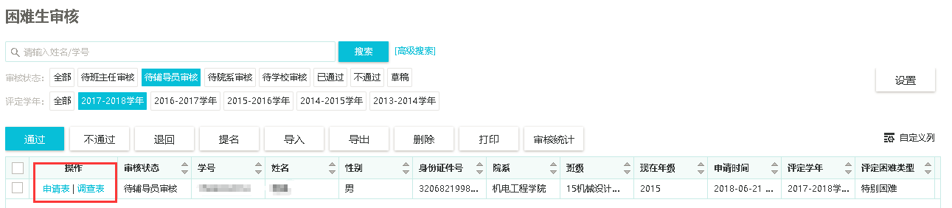

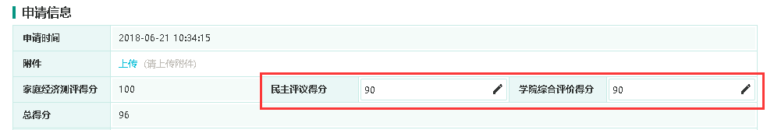

提名：手动新增困难的学生信息，填写学生学号及补充填写困难生信息后保存即对该学生困难生资格进行提名。
导入：通过系统模板表整理好学生名单后导入系统，该操作名单审核状态为“已通过”不再进行审核。
导出：导出选定的学信息表，默认全部导出。
打印：选择学生后点击打印会弹出困难生认定申请表打印的预览界面即可打印该申请表。

